IOCP 구현 내용 설명
조작 키
- 공격 : 스페이스바
- 채팅 : 엔터 키(채팅 중에는 플레이어 조작불가) 엔터 키 재입력시 메시지 전송
- 이동 : 방향키

자료구조
- 게임 오브젝트를 관리하기 위해 GameObject* 배열을 사용하였습니다.
- 맵 지형 정보를 위해 char배열을 사용하였습니다.
- 이벤트 타이머를 위해 concurrency::concurrent_priority_queue를 사용하였습니다.
- 확장 OVERLAPPED구조체를 관리하기 위해 concurrency::concurrent_queue를 사용했습니다.
- 플레이어에게 보이는 플레이어를 관리하기 위해 std::unordered_set을 사용하였습니다.

구현 사항
- DB를 이용한 로그인 및 플레이어 정보 수정
- 로밍, 어그로, 고정 몬스터
- 타이머 큐를 이용한 이벤트 처리
- 시야 처리
- 패킷 조립

구현 사항 설명
DataBase
- 저장 프로시저를 사용해 쿼리 파싱 오버헤드를 줄였습니다.
몬스터
- 로밍, 어그로, 고정 3종류의 몬스터를 구현했습니다.
- 로밍, 어그로 몬스터의 경우 A*알고리즘을 이용해 플레이어를 추적합니다.

타이머 큐
- Nonblocking 자료구조를 이용해 모든 스레드에서 이벤트를 추가 가능한 이벤트 타이머 큐를 사용하였습니다.
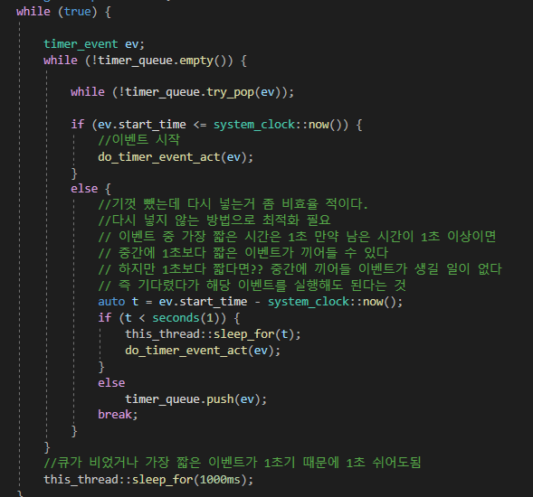
- 큐에서 이벤트를 빼 확인 할 때 가장 짧은 이벤트 간격이 1초라는 것을 이용해 뺀 이벤트 중 1초보다 길게 남은 이벤트만 다시 이벤트 큐에 넣어 주었습니다.

시야처리
- 플레이어가 움직였을 때 혹은 다른 플레이어가 움직였을 때 플레이어의 시야에 있는 플레이어 목록을 갱신해 시야에 있는 플레이어만 패킷을 보내도록 하였습니다.
- Lock이 걸려있는 시간을 최소화하기 위해 플레이어 목록 자료구조를 복사해 사용하였습니다.
- Network.cpp 935~1042 라인에 작성되어 있습니다.

패킷 조립
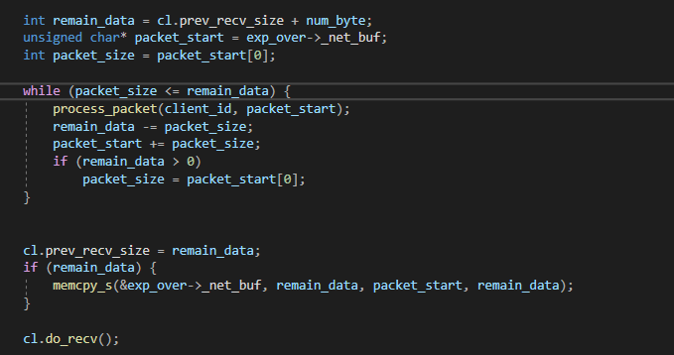
- TCP 프로토콜을 사용하였으므로 패킷이 잘려서 올 수는 있으나 순서와 에러 없음이 보장돼 있습니다. 그러므로 패킷이 중간에 잘린 경우, 여러 개의 패킷이 한 번에 도착한 경우만 고려해 패킷을 조립했습니다.

